КОМИТЕТ  РЕСПУБЛИКИ ТАТАРСТАН  ПО ОХРАНЕ ОБЪЕКТОВ КУЛЬТУРНОГО НАСЛЕДИЯ |  | ТАТАРСТАН РЕСПУБЛИКАСЫНЫӉ МӘДӘНИ МИРАС ОБЪЕКТЛАРЫН САКЛАУ КОМИТЕТЫ

ПРИКАЗ БОЕРЫК
№

О включении выявленного объекта культурного наследия «Храмовый комплекс: церковь Никольская, 1905 г.; Часовня, 1899 г.», расположенного по адресу: Республика Татарстан, Пестречинский муниципальный район, с. Куюки, в единый государственный реестр объектов культурного наследия (памятников истории и культуры) народов Российской Федерации в качестве объекта культурного наследия регионального значения «Церковь Никольская», 1905 г., расположенного по адресу: Республика Татарстан, Пестречинский муниципальный район, с. Куюки, утверждении границ его территории и предмета охраны

В соответствии с Федеральным законом от 25 июня 2002 года № 73-ФЗ
«Об объектах культурного наследия (памятниках истории и культуры) народов Российской Федерации», Законом Республики Татарстан от 1 апреля 2005 года № 60-ЗРТ «Об объектах культурного наследия в Республике Татарстан», положительным заключением государственной историко-культурной экспертизы от 31.08.2024 п р и к а з ы в а ю:
- Включить выявленный объект культурного наследия «Храмовый комплекс: церковь Никольская, 1905 г.; Часовня, 1899 г.», расположенный по адресу: Республика Татарстан, Пестречинский муниципальный район, с. Куюки, в единый государственный реестр объектов культурного наследия (памятников истории и культуры) народов Российской Федерации в качестве объекта культурного наследия регионального значения «Церковь Никольская», 1905 г. (вид объекта – памятник), расположенного по адресу: Республика Татарстан, Пестречинский муниципальный район, с. Куюки.
- Утвердить границы территории объекта культурного наследия регионального значения «Церковь Никольская», 1905 г., расположенного по адресу: Республика Татарстан, Пестречинский муниципальный район, с. Куюки, согласно приложению № 1к настоящему приказу.
- Утвердить предмет охраны объекта культурного наследия регионального значения «Церковь Никольская», 1905 г., расположенного по адресу: Республика Татарстан, Пестречинский муниципальный район, с. Куюки, согласно приложению № 2 к настоящему приказу.
- Отделу учета объектов культурного наследия и градостроительной деятельности обеспечить внесение сведений о границах территории указанного объекта культурного наследия в Единый государственный реестр недвижимости
и единый государственный реестр объектов культурного наследия (памятников истории и культуры) народов Российской Федерации.
- Контроль за исполнением настоящего приказа оставляю за собой.

Председатель И.Н. Гущин

Приложение № 1
к приказу Комитета
Республики Татарстан по охране объектов культурного наследия
от __________ 2024 года № ____

Границы территории
объекта культурного наследия регионального значения
«Церковь Никольская», 1905 г., расположенного по адресу: Республика Татарстан, Пестречинский муниципальный район, с. Куюки

Карта (схема) границ территории
объекта культурного наследия регионального значения
«Церковь Никольская», 1905 г., расположенного по адресу: Республика Татарстан, Пестречинский муниципальный район, с. Куюки

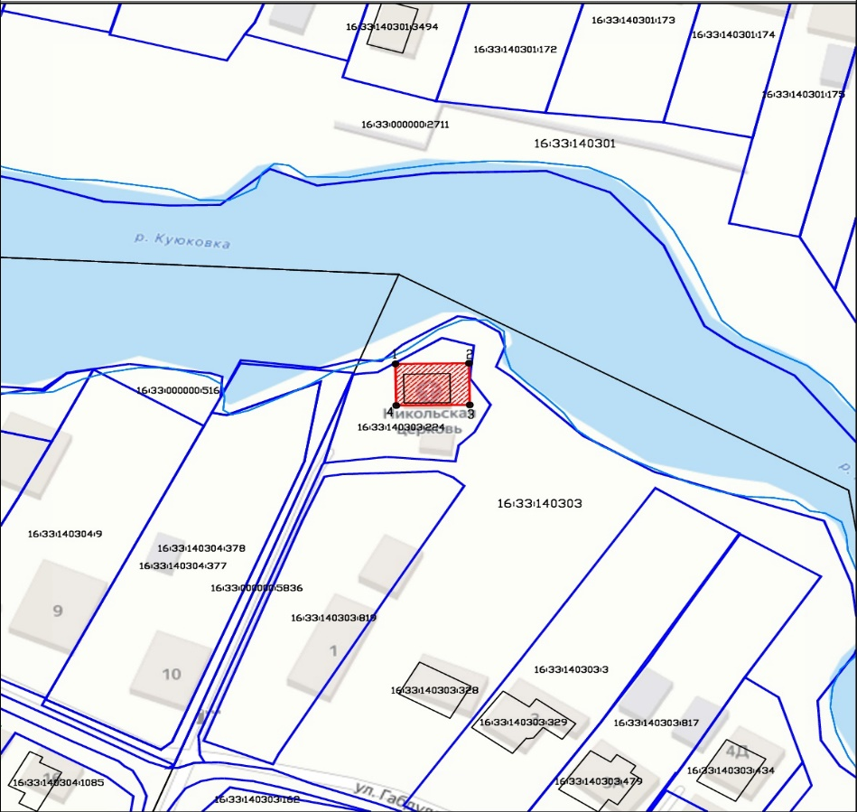

Масштаб 1:1000
Условные обозначения:
 | - граница территории объекта культурного наследия
1 | - характерная точка границ территории объекта культурного наследия
 | - границы земельных участков по сведениям ЕГРН
16:33:140303:224 | - кадастровый номер земельного участка
16:33:140303 | - номер кадастрового квартала

Текстовое описание границ территории
объекта культурного наследия регионального значения
«Церковь Никольская», 1905 г., расположенного по адресу:
Республика Татарстан, Пестречинский муниципальный район, с. Куюки

Границы территории объекта культурного наследия регионального «Церковь Никольская», 1905 г., расположенного по адресу: Республика Татарстан, Пестречинский муниципальный район, с. Куюки, проходят:

Прохождение границы |  | Описание прохождения границы
от точки | до точки
1 | 2 | от точки 1 в северо-восточном направлении по внутриквартальной границе земельного участка с кадастровым номером 16:33:140303:224 на расстоянии 16,36 м до точки 2;
2 | 3 | от точки 2 в юго-восточном направлении на расстоянии 10,90 м до точки 3;
3 | 4 | от точки 3 в юго-западном направлении по внутриквартальной границе земельного участка с кадастровым номером 16:33:140303:224 на расстоянии 16,36 м до точки 4;
4 | 1 | от точки 4 в северо-западном направлении на расстоянии 10,90 м до точки 1.

Таблица характерных точек границ территории
объекта культурного наследия регионального значения
«Церковь Никольская», 1905 г., расположенного по адресу:
Республика Татарстан, Пестречинский муниципальный район, с. Куюки

№ | Координаты характерных точек в местной системе координат (МСК-16)
№ | X | Y
1 | 467588.11 | 1320584.25
2 | 467588.27 | 1320600.61
3 | 467577.36 | 1320600.77
4 | 467577.20 | 1320584.41
1 | 467588.11 | 1320584.25

Приложение № 2
к приказу Комитета
Республики Татарстан по охране объектов культурного наследия
от __________ 2024 года № ___

Предмет охраны*
объекта культурного наследия регионального значения
«Церковь Никольская», 1905 г., расположенного по адресу:
Республика Татарстан, Пестречинский муниципальный район, с. Куюки

- Местоположение объекта: расположен в центре с. Куюки.
- Объемно-пространственная композиция:
− конфигурация в плане: имеет сложную форму, с выступающей частью трапезной;
− высотные отметки по венчающему карнизу и верхним точкам венчающих форм.
- Колокольня: от колокольни сохранился первый ярус, находящийся частично в руинированном состоянии. Ярус прорезан прямоугольным дверным проемом, украшен пилястрами с дыньками, на которые опирается полукруглый, с килевидным завершением, фронтон.
- Трапезная: частично в руинированном состоянии. Небольшая трапезная в две световые оси под двухскатной кровлей. Оконные проемы арочные, в наличниках на сандрике-полочке. Пилястры наличника с дыньками подпирают прямоугольный сандрик. Над проемами выложенные методом кирпичной кладки треугольные фронтоны. Оконные проемы разделены лопаткой.
- Храмовая часть и апсида: храмовая часть представляет из себя массивный двухярусный четверик с восьмигранным световым барабаном на двойном ряду кокошников. Грани барабана прорезаны оконными проемами с килевидными завершениями. Под новодельным куполом широкий венчающий карниз. Второй ярус восточной и западной сторон украшен нишами с фестончатыми сандриками. К восточной стороне примыкает тройная граненая апсида с оконными проемами арочной формы в наличниках на сандрике-полочке. Пилястры наличника с дыньками подпирают прямоугольный сандрик. Над проемами выложенные методом кирпичной кладки треугольные фронтоны. Под конхой венчающий карниз. Северная и южная часть в пять световых осей второго яруса, с оконными проемами арочной формы в наличниках на сандрике-полочке. Пилястры наличника с дыньками подпирают сандрики в виде кокошника. Оконные проемы утоплены в ниши, декорированные сверху фестончатыми сандриками. Оконные проемы первого яруса прямоугольной формы, декорированы пилястрами с дыньками и нишами. Входные проемы прямоугольной формы, обрамленные колоннами с дыньками, на которые опирается полукруглый многопрофильный фронтон.

*Предмет охраны может быть дополнен в процессе комплексных научных исследований
и осуществления производства реставрационных работ.
Таблица предмета охраны
объекта культурного наследия регионального значения
«Церковь Никольская», 1905 г., расположенного по адресу:
Республика Татарстан, Пестречинский муниципальный район, с. Куюки

 | Предмет охраны | Фотофиксация основных элементов/графические материалы
1. | Местоположение объекта: расположен в центре с. Куюки | 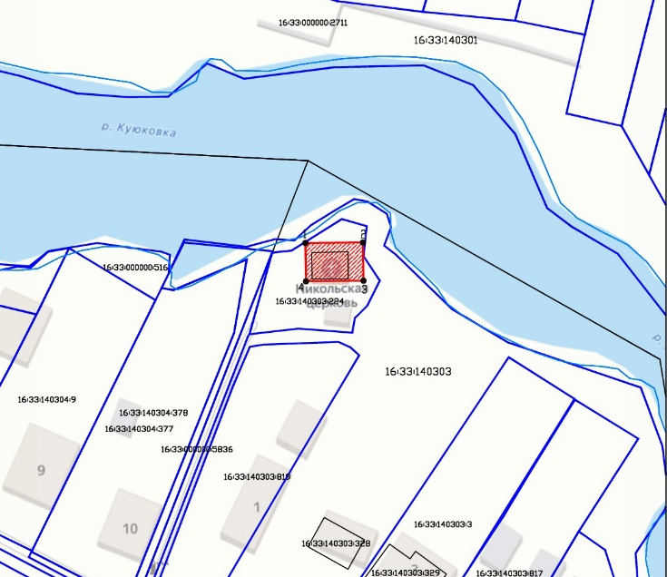  Рис. 1. Местоположение объекта
2. | Объемно-пространственная композиция:  − конфигурация в плане: имеет сложную форму, с выступающей частью трапезной;  − высотные отметки по венчающему карнизу и верхним точкам венчающих форм | 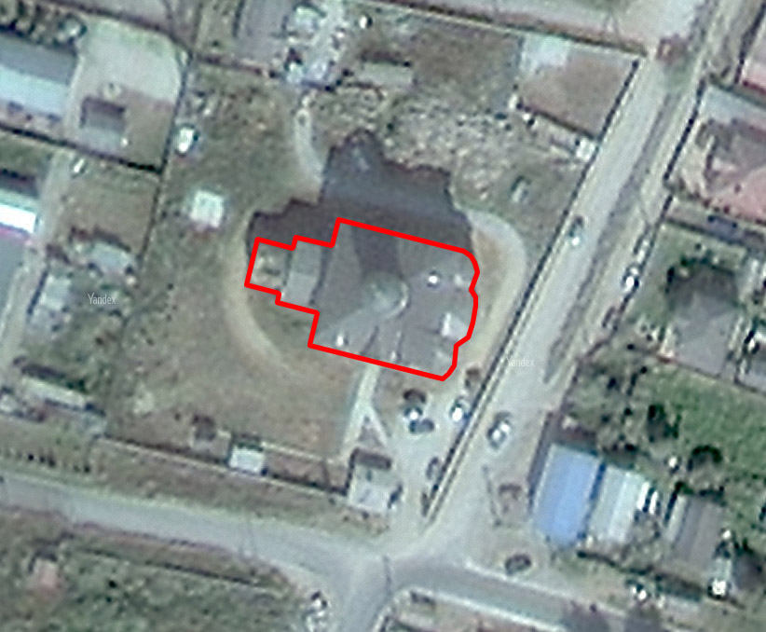  Рис. 2. Конфигурация в плане
3. | Колокольня: от колокольни сохранился первый ярус, находящийся частично в руинированном состоянии. Ярус прорезан прямоугольным дверным проемом, украшен пилястрами с дыньками, на которые опирается полукруглый, с килевидным завершением, фронтон. | 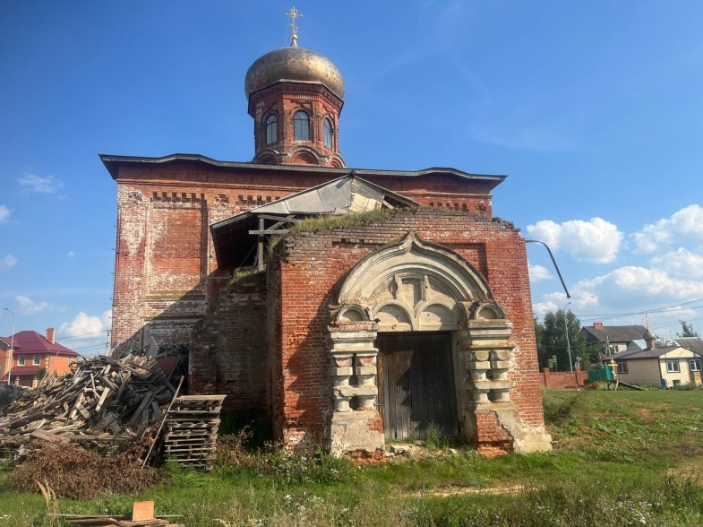  Рис. 3 Вид с запада  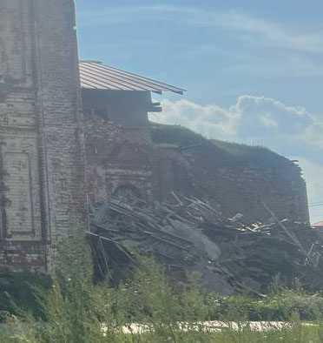  Рис.4 Вид с севера  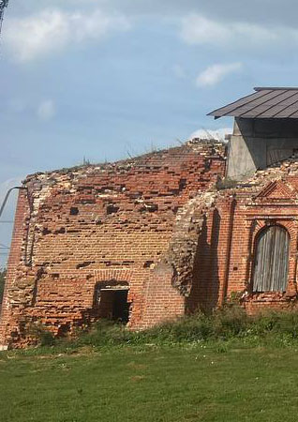  Рис. 5 Вид с юга
4. | Трапезная: частично в руинированном состоянии. Небольшая трапезная в две световые оси под двухскатной кровлей. Оконные проемы арочные, в наличниках на сандрике-полочке.  Пилястры наличника с дыньками подпирают прямоугольный сандрик. Над проемами выложенные методом кирпичной кладки треугольные фронтоны. Оконные проемы разделены лопаткой. | 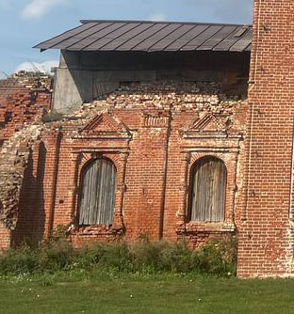  Рис. 6 Вид с юга
5. | Храмовая часть и апсида:  храмовая часть представляет из себя массивный двухярусный четверик с восьмигранным световым барабаном на двойном ряду кокошников. Грани барабана прорезаны оконными проемами с килевидными завершениями. Под  новодельным куполом широкий венчающий карниз. Второй ярус восточной и западной сторон украшен нишами с фестончатыми сандриками.  К восточной стороне примыкает тройная граненая апсида с оконными проемами арочной формы в наличниках на сандрике-полочке. Пилястры наличника с дыньками подпирают прямоугольный сандрик. Над проемами выложенные методом кирпичной кладки треугольные фронтоны. Под конхой венчающий карниз.  Северная и южная часть в пять световых осей второго яруса, с оконными проемами арочной формы в наличниках на сандрике-полочке. Пилястры наличника с дыньками подпирают сандрики в виде кокошника. Оконные проемы  утоплены в ниши, декорированные  сверху фестончатыми сандриками.  Оконные проемы первого яруса прямоугольной формы, декорированы пилястрами с дыньками и нишами. Входные проемы прямоугольной формы, обрамленные колоннами с дыньками, на которые опирается полукруглый многопрофильный фронтон. | 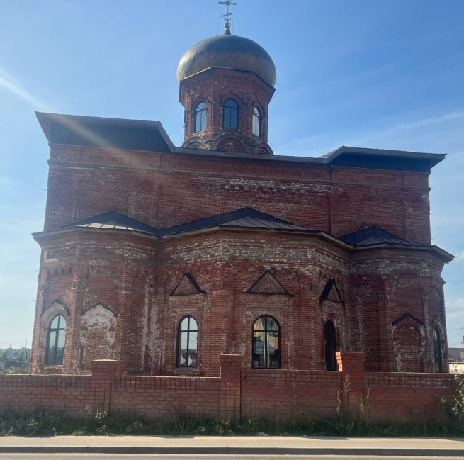  Рис. 7 Вид с востока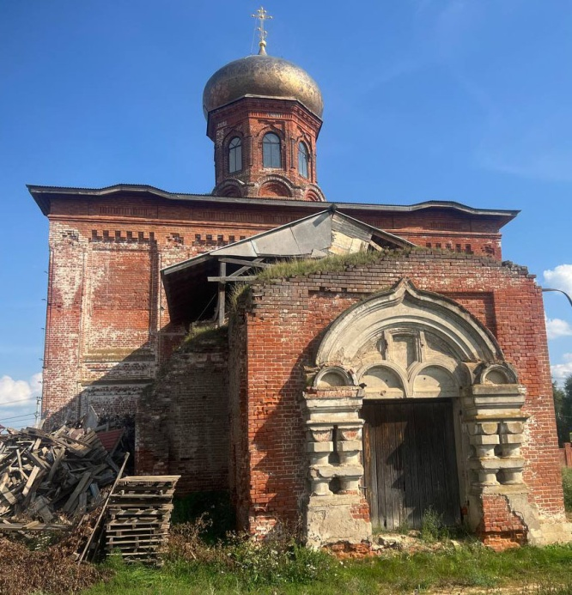  Рис. 8 Вид с запада  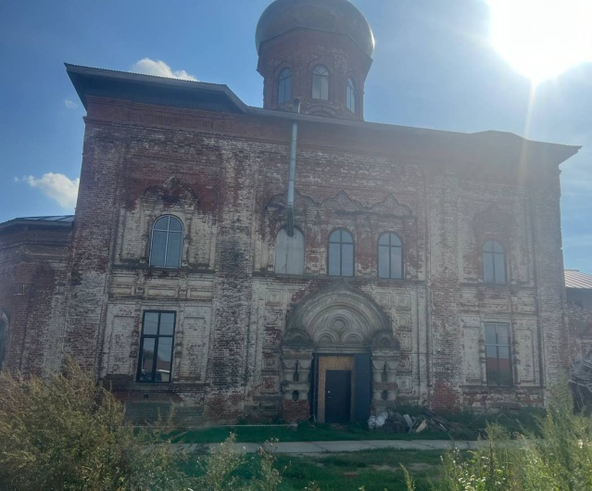  Рис. 9 Вид с севера  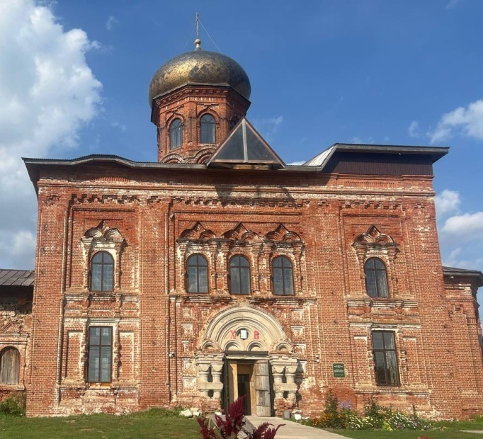  Рис. 10 Вид с юга

